Структура POST запроса к базе Контроль ключевых показателей Министерства образования Московской области

Table of contents
POST 3
Структура 4
project 4
tracker 4
subject 4
custom_fields 4
0 4
1 5
2 5
data_collection_forms 5
0 6
table 7
values 7

POST

POST
application/json

Объекты, доступные через API, представлены в виде ресурсов, например, issue, project, tracker. Каждый ресурс имеет уникальный URL, например, https://[АдресРесурса]/project/48646. Работа с ресурсом происходит посредством отправки HTTP запросов с соответствующим семантике действия HTTP-методом. Все ресурсы представляются в формате JSON. Параметры, передаваемые в теле POST запросов, необходимо формировать также в виде JSON объектов, а также проставлять HTTP заголовок Content-Type: application/json.

POST [Адрес базы]/expenses/

Здесь представлена структура json, описаны типы данных и приведены примеры.

Возможные коды ответов на запрос:

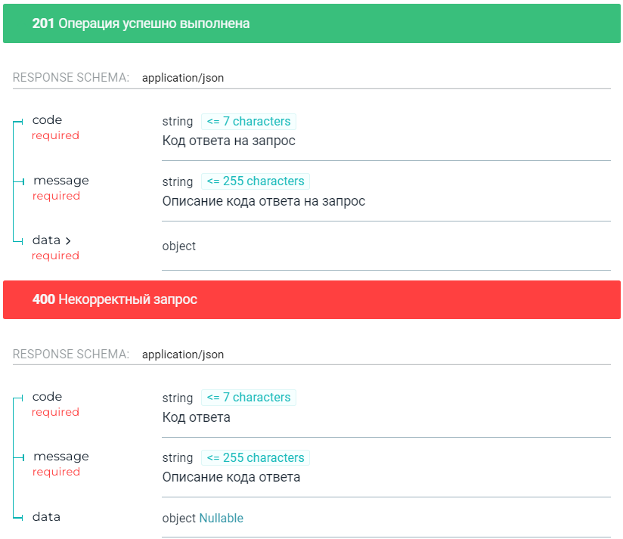

Структура
"project": Муниципальное образование
"tracker": Трэкер
"subject": Организация
"custom_fields": Коллекция настраиваемых полей
"data_collection_forms": Коллекции таблиц показателей

project
Муниципальное образование

Свойства:

"id": идентификатор мун. образования, тип Число
"name": Наименование мун. образоавния, тип Строка

tracker
Трэкер, тип Число.

Для вида данных Оплата труда устанавливаем значение 38.
Для вида данных Расходы устанавливаем значение 37.

subject
Наименование организации, тип Строка

custom_fields
Поля, необходимые для отправки.

Можно включать множество различных показателей.
Главное соблюдать схему:

"id": идентификатор , тип Число
"name": наименование показателя
"value": Значение свойства, тип Строка

0
Период.

Свойства:

"id": идентификатор периода, тип Число
"name": наименование показателя, всегда равен "Период"
"value": Значение свойства, тип Строка

Пример:
{
"id": 368,
"name": "Период",
"value": "Март"
}

1
Год контингента.

Свойства:

"id": идентификатор периода, тип Число
"name": наименование показателя, всегда равен "Год контингента"
"value": Значение свойства, тип Строка

Пример:
{
"id": 369,
"name": "Год контингента",
"value": "2022"
}

2
ИНН организации.

Свойства:

"id": идентификатор периода, тип Число
"name": наименование показателя, всегда равен "ИНН"
"value": Значение свойства, тип Строка

Пример:
{
"id": 105,
"name": "ИНН",
"value": "5033008364"
}

data_collection_forms
Коллекции таблиц с показателями.

Свойства:

"table": Наименование таблицы, тип Строка
"values": Значения показателей, тип Массив строк

Пример:
"data_collection_forms": [
{
"table": "Т6",
"values": [
"П1_0",
"От плана",
"П2_0",
"при поступлении на работу в образовательную организацию",
"П3_0",
"по окончании второго года работы в образовательной организации",
"П3_2",
1.0,
"П4_0",
"Всего",
"П4_2",
1.0
]
}]

0

Показатели таблиц для Вида данных "Расходы" (частных организаций):
 | Показатель | ID
1 | Оплата труда, дошкольное, педагогические | teacher1
2 | Оплата труда, общее, педагогические | teacher2
3 | Оплата труда, дополнительное, педагогические | teacher3
4 | Оплата труда, дошкольное, АХР, УВР и иные | staff
5 | Оплата труда, общее, АХР, УВР и иные | aho1
6 | Оплата труда, дополнительное, АХР, УВР и иные | aho2
7 | Приобретение учебников и учебных пособий, средств обучения, игр, игрушек, дошкольное | books1
8 | Приобретение учебников и учебных пособий, средств обучения, игр, игрушек, общее | books2
9 | Приобретение учебников и учебных пособий, средств обучения, игр, игрушек, дополнительное | books3

Показатели таблиц для Вида данных "Расходы" (муниципальных организаций):
 | Показатель | ID
1 | Оплата труда, дошкольное, педагогические | generalprogram
2 | Оплата труда, общее, педагогические | generaleducation
3 | Оплата труда, дополнительное, педагогические | developmentprograms
4 | Оплата труда, дошкольное, АХР, УВР и иные | auxiliarystaff
5 | Оплата труда, общее, АХР, УВР и иные | administrative1
6 | Оплата труда, дополнительное, АХР, УВР и иные | administrative2
7 | Приобретение учебников и учебных пособий, средств обучения, игр, игрушек, дошкольное | books1
8 | Приобретение учебников и учебных пособий, средств обучения, игр, игрушек, общее | books2
9 | Приобретение учебников и учебных пособий, средств обучения, игр, игрушек, дополнительное | books3
10 | Интернет | internet
11 | Выплаты ежемесячного денежного вознаграждения за классное руководство педагогическим работникам | award
12 | Выплата пособия молодым специалистам (реализующим основную общеобразовательную программу дошкольного образования) | youngteachers1
13 | Выплата пособия молодым специалистам (реализующим образовательные программы начального общего, основного общего, среднего общего образования) | youngteachers2
14 | Компенсация работникам, привлекаемым к проведению итоговой аттестации | certification

Показатели таблиц для Вида данных "Оплата труда":
 | Показатель | ID
1 | Всего работников (сумма строк 02 - 05, 07, 08, 11, 14, 17 - 19, 21, 23 - 28) | П4_
2 | в том числе: руководитель организации | П5_
3 | заместители руководителя, руководители структурных подразделений (кроме врачей - руководителей структурных подразделений, заведующих учебной частью об | П6_
4 | педагогические работники образовательных организаций, реализующих программы дошкольного образования | П7_
5 | педагогические работники и заведующие учебной частью образовательных организаций, реализующих программы общего образования | П8_
6 | из них учителя | П9_
7 | педагогические работники образовательных организаций, реализующих программы дополнительного образования детей | П10_
8 | педагогические работники образовательных организаций, реализующих образовательные программы подготовки квалифицированных рабочих и служащих | П11_
9 | из них: преподаватели | П12_
10 | мастера производственного обучения | П13_
11 | педагогические работники образовательных организаций, реализующих образовательные программы подготовки специалистов среднего звена | П14_
12 | из них: преподаватели | П15_
13 | мастера производственного обучения | П16_
14 | педагогические работники образовательных организаций, реализующих программы дополнительного профессионального образования, осуществляющих подготовку ( | П17_
15 | из них: преподаватели | П18_
16 | мастера производственного обучения | П19_
17 | профессорско-преподавательский состав организаций, реализующих программы высшего образования | П20_
18 | профессорско-преподавательский состав образовательных организаций, реализующих программы дополнительного профессионального образования, осуществляющих | П21_
19 | научные работники организаций, реализующих программы высшего образования | П22_
20 | из них научные сотрудники | П23_
21 | научные работники организаций дополнительного профессионального образования | П24_
22 | из них научные сотрудники | П25_
23 | врачи (кроме зубных), включая врачей - руководителей структурных подразделений | П26_
24 | средний медицинский (фармацевтический) персонал (персонал, обеспечивающий условия для предоставления медицинских услуг) | П27_
25 | младший медицинский персонал (персонал, обеспечивающий условия для предоставления медицинских услуг) | П28_
26 | работники культуры | П29_
27 | социальные работники | П30_
28 | прочий персонал | П31_

table
Наименование таблицы
Тип Строка

Пример:
"table": "Т6"

values
Показатели таблицы
Тип Массив строк

Пример:

"values": [
"П1_0",
"От плана",
"П2_0",
"при поступлении на работу в образовательную организацию",
"П3_0",
"по окончании второго года работы в образовательной организации",
"П3_2",
1.0,
"П4_0",
"Всего",
"П4_2",
1.0
]

